TEMATYKA KOMPLEKSOWA NA MIESIĄC GRUDZIEŃ
DLA DZIECI 3 LETNICH
Tydzień I. Wiadomość z daleka.  - Na poczcie.  - Masz wiadomość.  - Paczki i paczuszki.  - Ding - dong.  - Tajemnicza przesyłka.  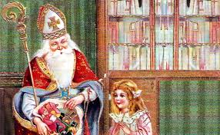 | Tydzień III. Przygotowania do świąt.  - Polskie tradycje bożonarodzeniowe.  - Wigilijna noc.  - Wigilijny stół.  - Na świąteczną nutę.  - Ozdoby świąteczne.  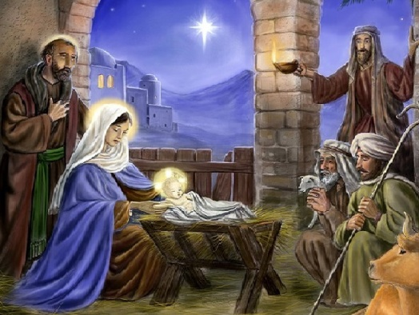
Tydzień II. Zima tuż- tuż.  - Bezpieczni zimą.  - Mrozem malowane.  - Śnieżynki.  - Zabawy zimowe.  - Śnieg i lód. | Tydzień IV. Hej kolęda, kolęda.  - Życzliwość nie tylko od święta.  - Ekipa Świętego Mikołaja.  - Ubieramy choinkę.  - Wspólne kolędowanie.  - Prezenty.

